Тема. Структура веб-сайтів, різновиди веб-сайтів. Різновиди веб-сторінок. Етапи створення веб-сайтів.
Мета:
- навчальна:
- сформувати поняття:веб-сайт;веб-сторінка;
- пояснити:структуру сайту;особливості сайтів;відмінності між веб-сторінками;
- формувати навички: проектувати сайт; складати схеми та аналізувати структуру сайту.
- розвиваюча: розвивати уміння аналізувати, порівнювати, робити власні висновки, розміщувати логічно правильно інформацію, коротко висловлювати свої думки.
- виховна: виховання шанобливого, толерантного відношення до точок зору своїх товаришів, до авторського права, а також уважність, дисциплінованість під час роботи на ПК.
Тип уроку: засвоєння нових знань.
Матеріально-технічне оснащення уроку:
- дошка
- комп’ютер
- операційна система Windows XP
- пакет Microsoft Office (MS Word, MS Power Point);
- браузер (Internet Explorer, Opera);
- інструкції по ТБ в комп’ютерному кабінеті
- дидактичні матеріали (схема про класифікацію сайтів, схема про типи Web-сторінок)
Базові поняття й терміни: веб-сайт, веб-сторінка, структура сайту, етапи розробки сайту.

СТРУКТУРА УРОКУ
Етап уроку | Форма роботи | Мета
1.Організаційна частина (2 хв.) | Перевірка наявності учнів.  Перевірка готовності учнів до уроку.  Перевірка організації робочих місць та знань учнями правил охорони праці. | Організаційна частина призначена для створення робочої атмосфери та організації безпечної роботи на уроці.
2.Мотивація навчальної діяльності (2 хв.) | Бесіда | Повідомити тему та мету уроку, пояснити практичне застосування вивченого матеріалу.
3. Планування роботи на уроці (2 хв.) | Бесіда. | Спланувати роботу на уроці.
4.Актуалізація опорних знань (3 хв.) | “Мозковий штурм” | З’ясувати розуміння учнями поняття про “сайт” і його призначення
5. Сприйняття та засвоєння нового матеріалу (30 хв.):  - з’ясування значення термінів;  - з’ясування типів веб-сторінок і класифікації сайтів;  - пояснення структури веб-сайту, етапів його створення; | Пошук інформації з допомогою Інтернету, порівняння з попередніми міркуваннями.  Розповідь учителя з допомогою презентації  Розповідь учителя із паралельним виконанням завдань за зразком | Знайти визначення термінів, порівняти їх із своїми міркуваннями на початку уроку.  Формувати уявлення про типи веб-сторінок і класифікацію веб-сайтів.  З’ясувати структуру веб-сайту та етапи його створення.
6. Підбиття підсумків уроку. Рефлексія діяльності (4 хв.) | Рефлексія діяльності на уроці (співставлення завдань уроку із власною діяльністю на уроці), опитування учнів учителем, оцінювання роботи найактивніших учнів. | Проаналізувати свою діяльність на уроці (що я зрозумів, вивчив, з’ясував; яким чином я це робив; чи виконав я поставлені на початку уроку завдання); оцінити роботу найактивніших учнів.
7. Домашнє завдання, інструктаж його виконання (2хв.) | Робота з конспектом. | З’ясувати, наскільки зрозумілим є виконання домашнього завдання.

ХІД УРОКУ
1.ОРГАНІЗАЦІЙНИЙ ЕТАП
Учитель. Добрий день. Сьогодні на уроці ми розглянемо тему, яка для вас, можливо, не є зовсім новою, адже щодня ви стикаєтесь з Інтернетом: заходите на різні форуми, у соціальні мережі, здійснюєте пошук потрібної інформації на різних сайтах.
2. МОТИВАЦІЯ НАВЧАЛЬНОЇ ДІЯЛЬНОСТІ
Учитель. Ви хочете йти в ногу з часом, мати свою сторінку в Інтернеті, рекламувати свої можливості широкій аудиторії? Просто бажаєте знайти нових друзів і заявити на весь світ про себе? Цікавитеся послугами з web-дизайну та створення web-сайтів?
Тема нашого сьогоднішнього уроку: “. Структура веб-сайтів, різновиди веб-сайтів. Різновиди веб-сторінок. Етапи створення веб-сайтів ”.
Учитель демонструє на мультимедійному екрані тему даного заняття.
Мета нашого уроку - проектувати сайт, розробляти схеми та аналізувати структуру сайту.
Учитель демонструє на мультимедійному екрані мету даного заняття.
На уроці під час вивчення цієї теми ви зробите свій перший крок до створення власного повнофункціонального сайту.
3. ПЛАНУВАННЯ РОБОТИ НА УРОЦІ
Зараз пропоную вам ознайомитися із плануванням роботи на уроці. Якщо ви погоджуєтеся із ним, то розпочнемо вивчення теми нашого уроку, якщо не погоджуєтеся, то внесіть корективи у планування і поясніть причину зміни.
- Структура веб-сайтів.
- Етапи створення сайту.
- Засоби автоматизованої розробки веб-сайтів Хостинг.
- Редактор веб-сайтів з графічним інтерфейсом.
- Створення веб-сторінки, тип її оформлення.
- Наповнення сторінки текстом, графікою, завантаження файлів

4. АКТУАЛІЗАЦІЯ ОПОРНИХ ЗНАНЬ
“Мозковий штурм”
- Що таке, на вашу думку, Web-сторінка?
Бажана відповідь: Web-сторінка (англ. Web-page) — інформаційний ресурс доступний в мережі World Wide Web (Всесвітня павутина), який можна переглянути у веб-браузері.
- Що таке, на вашу думку, Web-сайт?
Бажана відповідь: Сайт або Web-сайт (від англ. website, місце, майданчик в інтернеті) — сукупність веб-сторінок, доступних у мережі (Інтернеті), які об'єднані як за змістом, так і навігаційно.
- Яке призначення Web-сайтів?
Бажана відповідь: Web-сайти призначені для підтримки бізнесу, розваг, пошуку інформації і т.д.
- Які види Web-сайтів ви знаєте?
Бажана відповідь: Існують такі види Web-сайтів:
- комерційні сайти;
- інформаційні сайти;
- розважальні сайти;
- навігаційні сайти;
- художні сайти;
- персональний сайт;
- комбіновані сайти.

4. СПРИЙНЯТТЯ ТА ЗАСВОЄННЯ НОВОГО МАТЕРІАЛУ
Для того, щоб розпочати нашу роботу, спочатку з’ясуємо, що таке “Web-caйт” та “Web-сторінка” і порівняємо дані визначення із вашими міркуваннями на початку уроку під час проведення “Мозкового штурму”.
Учні сидячи за комп’ютерами повинні знайти визначення термінів “Web-caйт” та “Web-сторінка” у вільній інтернет-енциклопедії “Вікіпедія” (http://uk.wikipedia.org/wiki/)
- Наскільки близькими були ваші міркування?
Зрозуміло, що Інтернет-мережа містить не однакові типи сайтів. Які ви знаєте сайти, тому що часто їх відвідуєте у пошуках інформації, спілкування?
Учитель видає учням роздатковий матеріал з таблицями “Класифікація сайтів” та “Типи Web-сторінок” для самостійного заповнення за допомогою Інтернету.
Спробуйте зараз, використовуючи вільний доступ до Інтернету, заповнити таблицю “Класифікація сайтів” і “Типи Web-сторінок”.
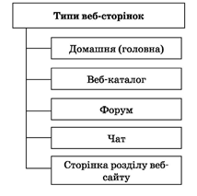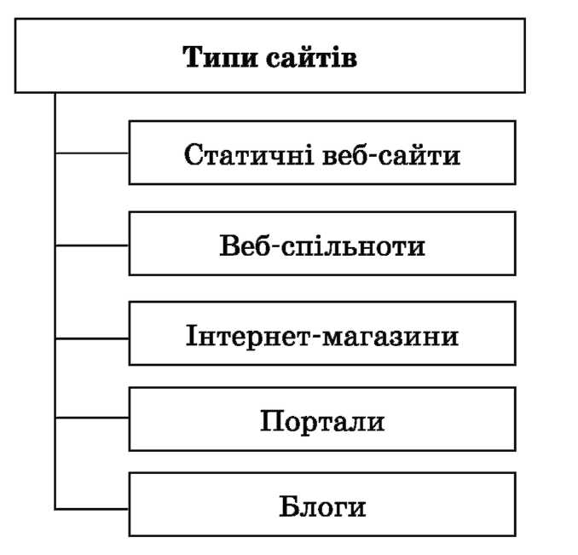
- Як же ж створити Web-сайт?

Учитель. Як же ж створити Web-сайт?
Створення Web-сайту починається зі створення інформаційної моделі сайту. Будь-яку Web-сторінку можна оцінити за двома параметрами: змістом та зовнішнім виглядом.
Створюючи проект сайту, потрібно добре продумати його загальну структуру, зміст інформації та посилання.
Розповідь учителя
Структура Web-сайтів
Зовнішній вигляд кожного сайту є унікальним, проте в усіх сайтів можна знайти спільні за функціональністю частини. На будь-якому сайті першою відкривається головна сторінка. Її розробленню приділяють особливу увагу.
У верхній частині головної сторінки зазвичай розташована так звана шапка, яку дублюють на інших сторінках сайту. Це роблять спеціально, адже ця частина відображається у вікні браузера першою, і відвідувач насамперед звертає увагу на неї.
Щоб забезпечити швидкий перехід до основних тематичних розділів сайту, створюють меню сайту — список гіперпосилань на його розділи. Горизонтальне меню зазвичай розташовують у шапці, іноді дублюючи його в нижній частині сторінки, а вертикальне — переважно в лівій частині сторінки, у місці, звідки відвідувач починає її переглядати.
Загалом же виділяють три типи структур Web-сайтів — лінійну, деревоподібну та довільну. Подорожуючи сайтом із лінійною структурою, з головної сторінки ви перейдете на другу сторінку, з неї — на третю тощо. На сайті з деревоподібною структурою з головної сторінки можна потрапити на одну зі сторінок другого рівня, звідти — на одну зі сторінок третього рівня тощо. Сайт із довільною структурою видається зовсім неорганізованим, але саме у цьому й полягає принцип його створення. Подорожуючи таким сайтом, ви можете переходити з однієї його сторінки на інші в різні способи, і ваш шлях назад не обов’язково має бути таким самим.
Вибір структури визначається особливостями завдань, що розв’язують за допомогою Web-сайту.
Наведемо додатково чотири приклади структур сайту. Кожна із цих структур має свої недоліки та переваги у проектуванні Web-сайту.
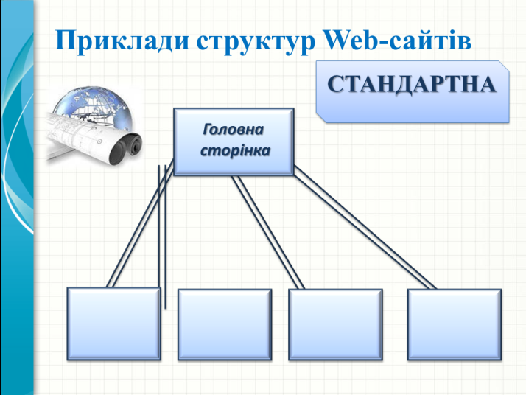
Каскад
У цьому випадку посилання в документах задані таким чином, що існує тільки один шлях обходу сторінок Web-сайту. За каскадного способу організації сторінок відвідувачі сайту можуть переміщуватись тільки в одному з напрямків, вперед або назад.
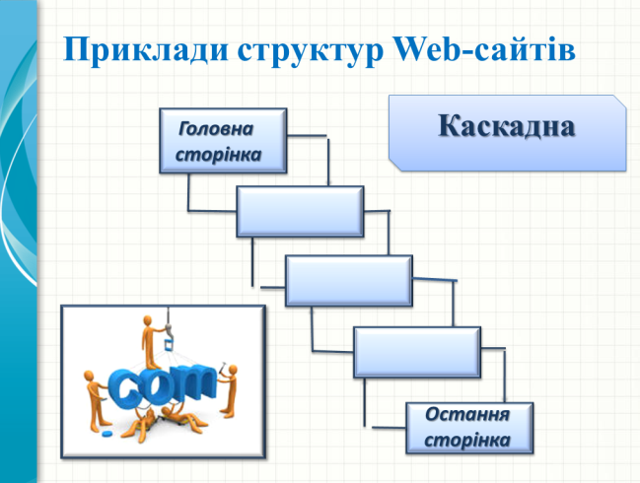
Хмарочос
У цій моделі відвідувачі можуть опинитися на деяких сторінках, тільки якщо вони йдуть правильним шляхом. Це нагадує підйом до потрібної кімнати у великому хмарочосі.
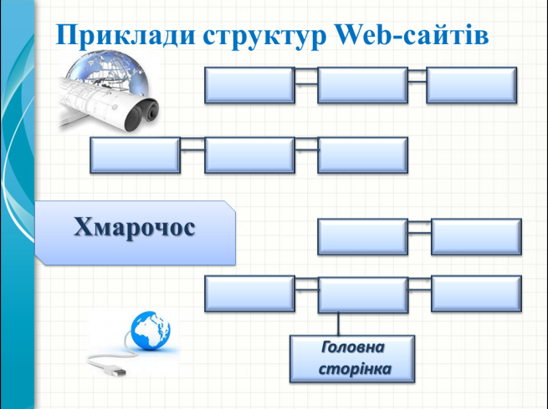
Павутина
У цьому випадку всі сторінки Web-сайту містять посилання на інші сторінки, і користувач може легко перейти з будь-якої сторінки практично на будь-яку іншу. Ця схема може перетворитися на лабіринт, якщо вийде з-під контролю, але вона популярна у тих випадках, коли посиланнями на документи користуються не надто часто.
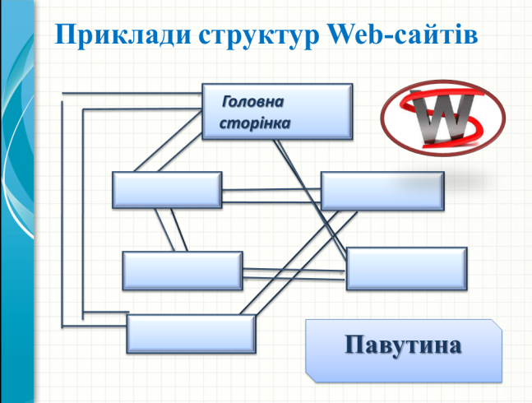
Учні об’єднуються в пари, кожна з яких наводить приклади можливих сфер використання розглянутих структур веб-сайтів (на вибір).
Схеми можна реалізувати на комп’ютері за допомогою відповідного програмного забезпечення, а можна і класично — на класній дошці.
- Уявіть себе розробником сайту. Як ви вважаєте, з чого потрібно вам починати, як плануватимете свою роботу?
Учитель висвітлює на дошці з допомогою мультимедійного проектора етапи створення сайту, учням пропонується розповісти, які дії потрібно виконати на тому чи іншому етапі. Учитель слухає відповіді, коригує їх, доповнюючи або уточнюючи.
Етапи створення сайту
Створення сайту умовно можна поділити на такі етапи:
- попередній етап розроблення сайту: на цьому етапі розв’язують питання загального характеру. Обговорюють загальну концепцію сайту, формулюють та фіксують цілі створення сайту;
- етап проектування сайту визначення структури сайту: меню, посилання, розміщення модулів, побудова списку компонентів, що підключаються, тощо;
- етап розроблення і тестування сайту;
- розміщення сайту;
- розвиток ресурсу.

5. ПІДБИТТЯ ПІДСУМКІВ УРОКУ. РЕФЛЕКСІЯ ДІЯЛЬНОСТІ.
Погляньте на завдання, які були поставлені вам на початку уроку. Проаналізуйте, що вам вдалося зробити із цього переліку, а над чим потрібно ще попрацювати. Вчитель може викликати кількох учнів розповісти про свою діяльність на уроці.
Спробуємо перевірити, як ви зрозуміли навчальний матеріал сьогоднішнього уроку. Опитування учнів учителем.
- Що таке Web-сайт ?
- Що таке Web-сторінка?
- Яка різниця між сайтом та сторінкою?
- Назвіть види Web-сторінок.
- Які існуюють структури Web-сайтів?

6. ДОМАШНЄ ЗАВДАННЯ. ІНСТРУКТАЖ ЙОГО ВИКОНАННЯ.
З’ясувати різницю між видами сайтів і Web-сторінок (усно).
§ 26 пит.1-8 с. 252
підготуватися до Практичної роботи № 11 «Автоматизоване створення веб-сайту»

Стандартна
Основна Web-сторінка містить посилання на інші документи Web-сайту, а документи містять посилання, відповідно, на основну Web-сторінку. Це найпростіший і найчастіший спосіб організації Web-сайту.

